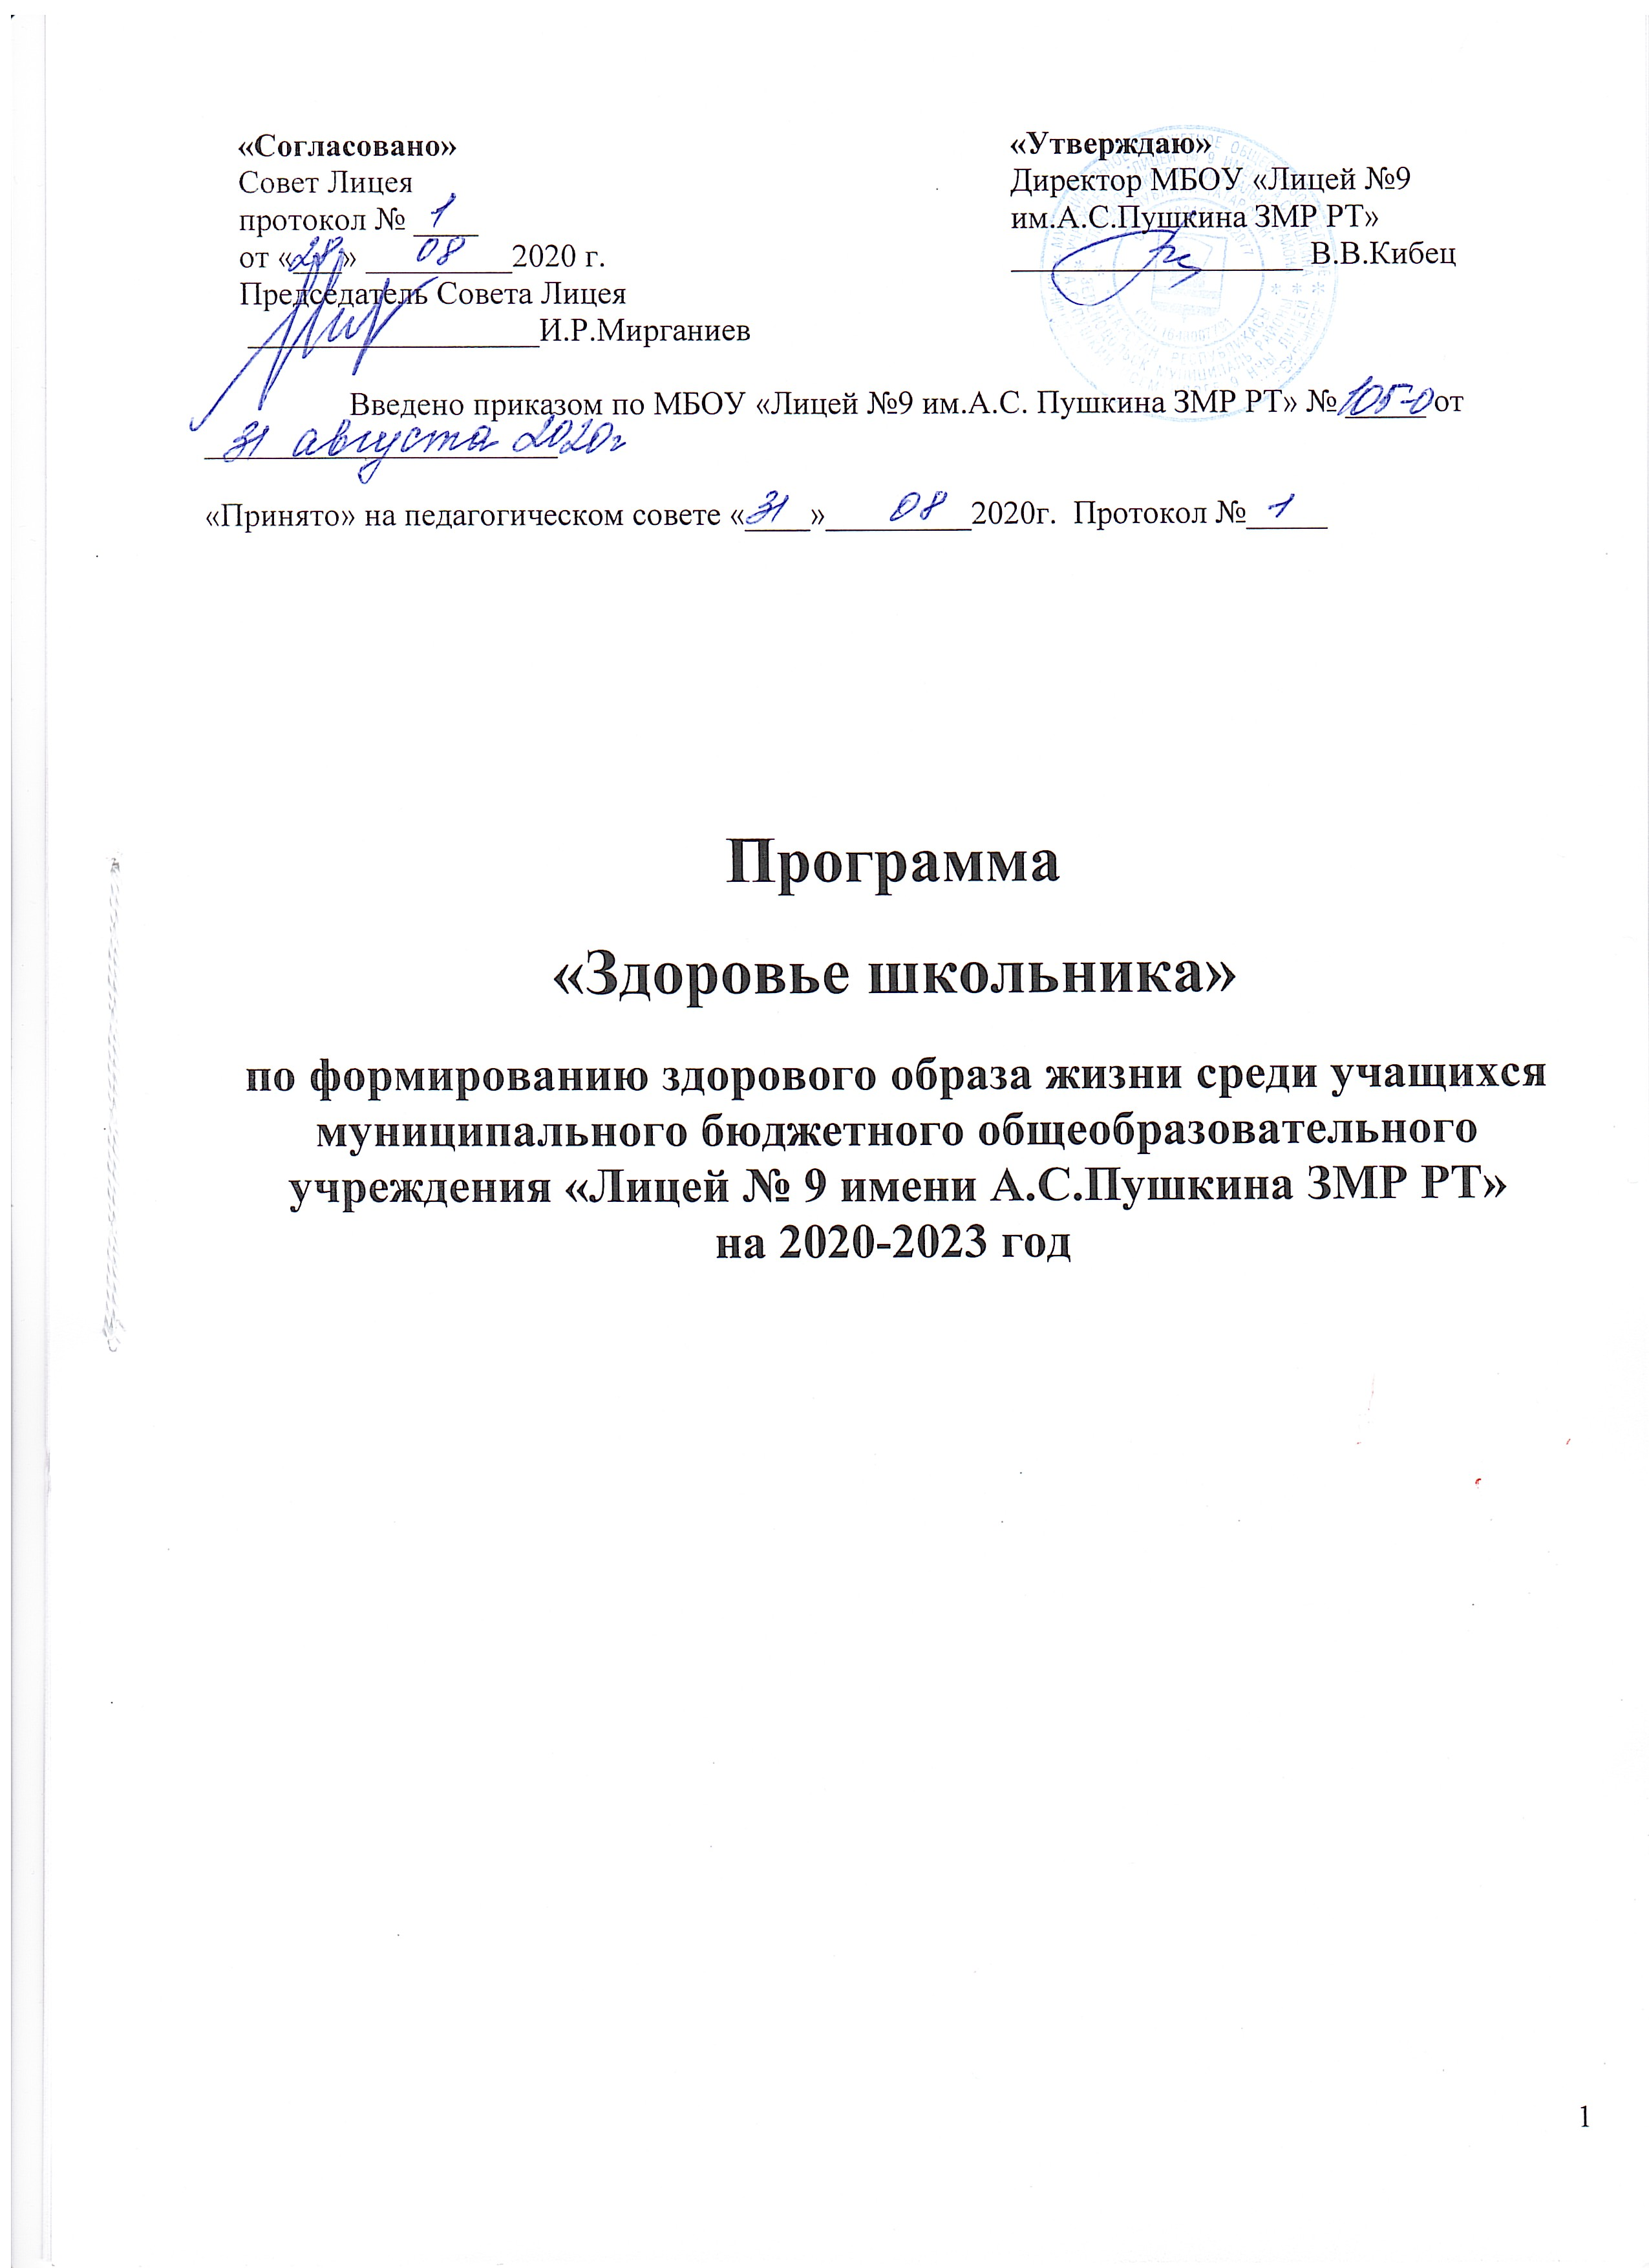

1. Паспорт программы

Наименование программы | Программа «Здоровье школьника» на 2020-2023 гг.
Заказчик программы | МБОУ «Здоровье школьника»
Основания для разработки программы | - Федеральным законом от 29.12.2012г. №273-ФЗ «Об образовании в Российской Федерации» ст.41, 42,  - Федеральным законом Российской Федерации от 21.11.2011г. №323-ФЗ «Об основах охраны здоровья граждан в Российской Федерации» ст.7, 54,  - СанПиН 2.4.2.2821-10 «Санитарно-эпидемиологические требования к условиям и организации обучения в общеобразовательных учреждениях» гл.XI,  - Конвенцией по правам ребенка ст.6 п.1.2, 19, Конституцией РФ ст.41 п.3,  - Федеральным законом «Об основных гарантиях прав ребенка в РФ» 24.07.98 №124-ФЗ,  - Гражданским кодексом РФ гл.59 ст.1064, 1065 «Общие основания ответственности за причинение вреда»,  - Семейным кодексом РФ раздел 4 гл.12 ст 63, 65 «Права родителей по воспитанию и образованию детей»,  - Приказом Минобразования РФ от 15.01.2002г. №76 «О создании безопасных условий жизнедеятельности обучающихся в образовательных учреждениях», Приказа Минобразования РФ от 07.08.2000г. №2414,  - Письмом Минобразования от 12.07.2000г. №22-06.778 «О принятии дополнительных мер по предотвращению несчастных случаев с обучающимися и работниками образовательных учреждений»,  - Постановлением правительства РК от 16.12.2013г. №500 «Об утверждении Порядка регламентации и оформления отношений государственной и муниципальной образовательной организации и родителей (законных представителей) обучающихся, нуждающихся в длительном лечении, а также детей-инвалидов в части организации обучения по основным общеобразовательным программам на дому или в медицинских организациях»,  - Санитарно-эпидемиологические правила и нормативы СанПиН 2.4.2.2821-10 «Санитарно- эпидемиологические требования к условиям и организации обучения в общеобразовательных учреждениях», утверждёнными Постановлением Главного государственного санитарного врача Российской Федерации от 29.12.2011 № 189,  - локальных актов школы, регламентирующих вопросы охраны здоровья обучающихся
Разработчик программы | Рабочая группа по разработке программы «Здоровье школьника»
Координатор программы | Директор лицея
Цель программы | - создание здоровьесберегающей среды в ОУ, направленной на формирование, сохранение и укрепление культуры здоровья, на повышение качества образования.
Задачи программы | - четкое отслеживание санитарно - гигиенического состояния лицея;  - формирование системы выявления уровня здоровья обучающихся и его целенаправленного отслеживания в течение периода обучения;  - гигиеническое нормирование учебной нагрузки, объема домашних заданий и режима дня;  - освоение педагогами новых методов деятельности в процессе обучения школьников, использование технологий урока, сберегающих здоровье учащихся;  - планомерная организация полноценного сбалансированного питания учащихся;  - развитие психолого-медико-педагогической службы школы для своевременной профилактики психологического и физического состояния учащихся;  - привлечение системы дополнительного образования, внеклассной и внешкольной работы к формированию здорового образа жизни учащихся;  - обеспечение охраны здоровья педагогов и техперсонала;  - ведение диагностики динамики состояния здоровья детей;  - проведение работы с родителями, направленной на формирование здорового образа жизни, профилактики вредных привычек, создания в семьях условий, способствующих укреплению и охране здоровья;  - Осуществление мониторинга состояния здоровья учащихся на всем периоде обучения;
Сроки и этапы реализации программы | 1 этап – сентябрь 2020г. – сентябрь 2021г. подготовительный  - анализ мониторинга заболеваемости учащихся;  - анализ фактов нарушения ПДД учащимися;  - динамики формирования отношения к вредным привычкам;  - изучение новых форм и методов пропаганды ЗОЖ и их внедрение;  - разработка системы профилактических и воспитательных мероприятий;  2 этап – сентябрь 2021 г. – сентябрь 2022 г. апробационный:  - внедрение новых форм, методов пропаганды ЗОЖ и выявление наиболее эффективных;  - систематическая учебная и воспитательная работа по пропаганде ЗОЖ;  - выполнение оздоровительных мероприятий;  3 этап - сентябрь 2022 г.- август 2023 г.  контрольно-обобщающий:  - сбор и анализ результатов выполнения программы;  - коррекции деятельности.
Основные направления деятельности и предполагаемые формы работы | Медицинское направление предполагает:  - создание соответствующих санитарным требованиям условий для воспитания и обучения детей и формирование их здоровья:  - составление расписания на основе санитарно-гигиенических требований;  - проведение физкультминуток;  - гигиеническое нормирование учебной нагрузки и объема домашних заданий с учетом школьного расписания, режима дня;  - четкое отслеживание санитарно - гигиенического состояния лицея;  - планомерная организация горячего питания учащихся;  - реабилитационную работу;  - обязательное медицинское обследование.  Просветительское направление предполагает:  - организацию деятельности с учащимися по профилактике табакокурения, алкоголизма, наркомании; организацию деятельности с родителями по профилактике табакокурения, алкоголизма, наркомании;  - пропаганду здорового образа жизни (тематические классные часы, лекции, познавательные игры, конкурсы рисунков, плакатов, стихотворений, различные акции; совместная работа с учреждениями здравоохранения и органами внутренних дел по профилактике токсикомании, наркомании, курения и алкоголизма; пропаганда физической культуры и здорового образа жизни через уроки биологии, географии, химии, ОБЖ, физической культуры);  - организация деятельности с учащимися по ПДД  Психолого-педагогическое направление предполагает:  - использование здоровьесберегающих технологий, форм и методов в организации учебной деятельности; предупреждение проблем развития ребенка; обеспечение адаптации на разных этапах обучения;  - развитие познавательной и учебной мотивации;  - формирование навыков саморегуляции и здорового жизненного стиля;  - совершенствование деятельности психолого - медико - педагогической службы лицея для своевременной профилактики психологического и физиологического состояния учащихся и совершенствованию здоровьесберегающих технологий обучения; организация психолого-медико-педагогической и коррекционной помощи учащимся.  Спортивно-оздоровительное направление предполагает:  - организацию спортивных мероприятий с целью профилактики заболеваний и приобщение к здоровому досугу;  - привлечение системы дополнительного образования, внеклассной и внешкольной работы к формированию здорового образа жизни учащихся; широкое привлечение учащихся, родителей, социальных партнёров школы к физической культуре и спорту, различным формам оздоровительной работы.  - Диагностическое направление предполагает: проведение мониторинга за состоянием здоровья, в ходе которого выявляются:  -общее состояние здоровья, наличие хронических заболеваний;  -текущая заболеваемость, в том числе скрытая (ребенок не обращается к врачу, а 2-3 дня находится дома под наблюдением родителей);  -режим дня, бытовые условия;  -внешкольная занятость дополнительными занятиями.
Исполнители мероприятий | Администрация, педагогический коллектив лицея, педагоги дополнительного образования, родительский актив, заинтересованные организации и службы
Ожидаемые результаты реализации программы | - повышение успешности учащихся в образовательной деятельности;  - формирование у учащихся готовности к сохранению и укреплению здоровья;  - снижение заболеваемости и функциональной напряженности учащихся;  - снижение количества ДТП с участием учащихся лицея;  - повышение готовности педагогов к здоровьесозидающей деятельности;  - усовершенствованную организацию здорового и рационального питания;  - повышение уровней валеологической грамотности и обеспечения безопасной жизнедеятельности обучающихся и их родителей;  - осознанная потребность в здоровом образе жизни;  - сбережение здоровья и формирование культуры здорового образа жизни у всех участников образовательного процесса

